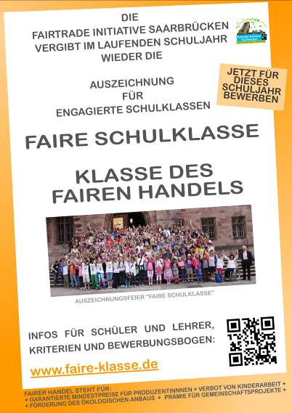
An die
Fairtrade Initiative Saarbrücken
c/o Frau von Osterhausen
Saargemünder Str. 35
D-66119 Saarbrücken

Bewerbung um die Auszeichnung als

„ Faire Schulklasse –

Klasse des Fairen Handels“

Schuljahr 2014/15
Alle Grundschulklassen sowie alle Klassen / Kurse / Tutor- und Bezugsgruppen an weiterführenden Schulen und Berufsschulen sind aufgerufen, sich um die Auszeichnung zu bewerben.
Die Auszeichnung „Faire Klasse – Klasse des Fairen Handels“ wird nach Eingang und Prüfung durch die Fairtrade Initiative Saarbrücken vergeben.
Weitere Informationen zur Auszeichnung, Kontaktdaten sowie dieses Bewerbungsformular zum Download finden Sie unter http://www.faire-klasse.de

Einreichung der Bewerbung / Fristen Teilnahme im Schuljahr 2014/15:
Wichtig ist die fristgerechte Einreichung der Bewerbung bis zum 1. Juni 2015 (Datum Poststempel) an die oben angegebene Adresse. Alternativ kann das Formular bis zum oben angegebenen Termin auch ausgefüllt / eingescannt per Mail zugesandt werden an info@faire-klasse.de - mit Angabe „Bewerbung - Faire Schulklasse – Klasse des Fairen Handels – 2014/15“ in der Kopfzeile.
Es können alle Klassenaktivitäten des laufenden Schuljahres berücksichtigt werden, auch der letzten Schulwochen, also auch nach der Einreichung des Bewerbungsformulars, sofern die Aktivitäten bis zum 1.7.2015 abgeschlossen sind.
Eine Haftung für eingereichte Unterlagen ist ausgeschlossen. Bei Angabe einer Mailadresse erhalten Sie innerhalb von 2 Wochen eine Eingangsbestätigung per E-Mail. Die Entscheidung der Jury ist verbindlich, der Rechtsweg ist ausgeschlossen.
eichung bitte unbedingt

Für die Auszeichnung „Faire Schulklasse – Klasse des Fairen Handels“ bewirbt sich:
Klasse (bzw. Kurs): |  | Anzahl der Schüler:
Schule:
Adresse:
(Klassen)lehrer/in:
(Ggf. Kontaktlehrer):
E-Mail / Telefon.

Kriterien
1.) Wir als Klasse behandeln im laufenden Schuljahr Themenaspekte des Fairen Handels.

Mindestanforderung:
Eine Unterrichtseinheit zum Fairen Handel mit 90 (=2 x 45 Minuten) im aktuellen Schuljahr.

Nähere Informationen zu Unterrichtseinheiten zum Fairen Handel sind im Internet unter www.faire-klasse.de bereitgestellt. Beispiele für Unterrichtseinheiten: Kakaoparcours, Faire Stadtrallye, Medienprojekt zum Fairen Handel.
Unterrichtseinheiten können auch durch Dritte durchgeführt werden, z.B. im Großraum Saarbrücken auch durch Bildungsreferenten des örtlichen Weltladens, der Fairtrade Initiative Saarbrücken sowie weitere Träger.

Thema

Referent / ggf. Institution
Datum, Dauer:

2.) Die Klasse führt mindestens eine Aktivität zur Förderung des Fairen Handels im laufenden Schuljahr durch.

Beispiele:
- Verkaufs- oder Verkostungsstand von fair gehandelten Produkten
- Plakatausstellung über Themen des Fairen Handels
- Viele weitere kreative Aktivitäten findet ihr unter www.faire-klasse.de

Aktivität(en)

Datum und Details:

3.) Es wird über die Aktivitäten der Schulklasse zum Fairen Handel berichtet.

Zum Beispiel:
Ein kleiner Bericht oder Videobeitrag über die Aktivitäten (z.B. in Lokal- bzw. Schülerzeitung, Homepage der Schule). Dieser Bericht kann auch von uns auf der Homepage faire-klasse.de bzw. sozialen Netzwerken, facebook.com/faire.klasse oder twitter.com/faireklasse veröffentlicht werden.

Artikel:

(Ggf. erschienen am)

(Ggf. Link)

Bitte Kopie des Artikels beifügen bzw. Internetadresse angeben.

4.) Selbstverpflichtung zum Fairen Handel.

"Wir verstehen uns als Botschafter und verbreiten den fairen Gedanken in der Schule, zu Hause oder in der Freizeit" (in Anlehnung an Forderungen des Deutschen Kindergipfels 2010)

In unserem Klassenumfeld (Familie, Verein, Schule) bemühen wir uns, dafür zu sorgen, dass fair gehandelte Produkte gekauft werden: im Weltladen, Einzelhandel und auch in den großen Handelsketten, um die Nachfrage nach „Fairtrade“ zu stärken und die Idee zu verbreiten. Beim Einkaufen prüfen wir über die fair gehandelten Produkte hinaus, ob die Produkte regional verfügbar sind und biologisch hergestellt wurden.

Ort / Datum:

Unterschriften:
Klassen- bzw. KurslehrerIn, KlassensprecherIn, ElternsprecherIn
(sofern gewählt)

